Անկյուններ: Մաս 2

Մեկ կետից դուրս եկող 2 ճառագայթներով կազմված պատկերը կոչվում է անկյուն։
Անկյուն կազմող ճառագայթները կոչվում են անկյան կողմեր, իսկ այն կետը, որից նրանք դուրս են գալիս, կոչվում է անկյան գագաթ։
Որպես անկյունների չափման միավոր վերցվում է աստիճանը (𝟏^{𝟎})։
Անկյուններ կառուցելու և չափելու համար օգտագործում ենք փոխադրիչը՝

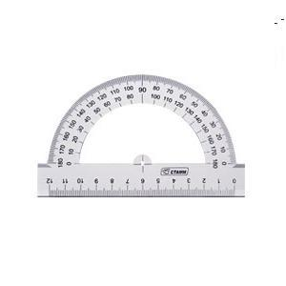

Անկյուններ կառուցելու համար հարմար է օգտվել
Geogebra.classic երկրաչափական ծրագրից:

Անկյունները լինում են՝ ուղիղ, սուր, փռված ու բութ ։

ﮮB-ն ուղիղ անկյուն է։

Սուր անկյունը փոքր է ուղիղ անկյունից։

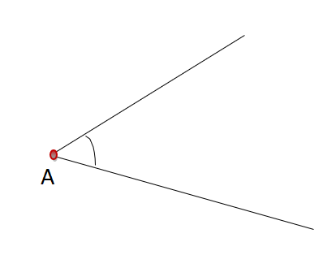

ﮮA-ն սուր անկյուն է, ﮮA<𝟗𝟎⁰

Ուղիղ անկյունից փոքր անկյունը կոչվում է սուր անկյուն։

Այն անկյունը, որի կողմերը կազմում են մեկ ուղիղ, կոչվում է փռված անկյուն։ Փռված անկյունը 180⁰ է։
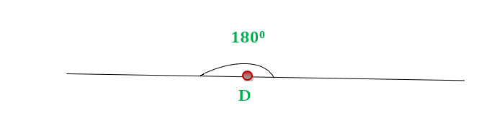
ﮮD-ն փռված անկյուն է, ﮮD=180⁰

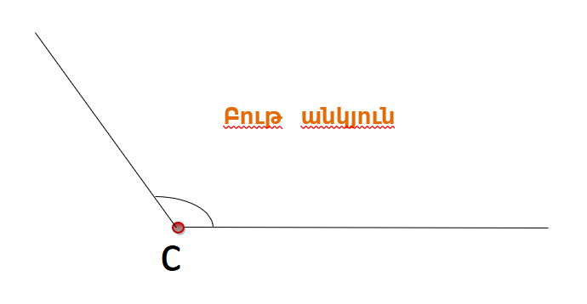
Բութ անկյունը մեծ է ուղիղ անկյունից ու փոքր է փռված անկյունից։
ﮮC-ն բութ անկյուն է, 𝟗𝟎^{𝟎}< ﮮC<180⁰

Այն ուղիղները, որոնց հատումից ստացվող անկյուններն ուղիղ են, կոչվում են ուղղահայաց ուղիղներ։

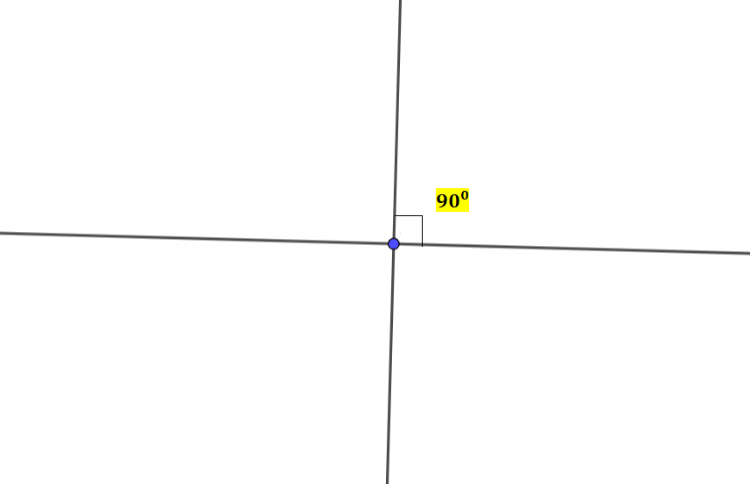

Անկյունների առավել ճշգրիտ չափումների համար օգտագործում են աստիճանի մասերը՝
րոպե << ՛>> և վայրկյան << ՛՛ >> ։
1⁰=60՛
1՛=60՛՛
1⁰=3600՛՛

Առաջադրանքներ

- Ի՞նչ եք հասկանում անկյան կողմեր ասելով:
Մեկ կետից դուրս եկող 2 ճառագայթներով կազմված պատկերը կոչվում է անկյուն։

Ի՞նչ եք հասկանում անկյան գագաթ ասելով:
Անկյուն կազմող ճառագայթները կոչվում են անկյան կողմեր, իսկ այն կետը, որից նրանք դուրս են գալիս, կոչվում է անկյան գագաթ։

- Ինչպիսի՞ անկյուններ են 35⁰, 65⁰, 29⁰, 90⁰, 165⁰, 118⁰, 175⁰, 45⁰, 20⁰, 180⁰ , 130⁰ անկյունները։ Կառուցեք Geogebra.classic երկրաչափական ծրագրի միջոցով:
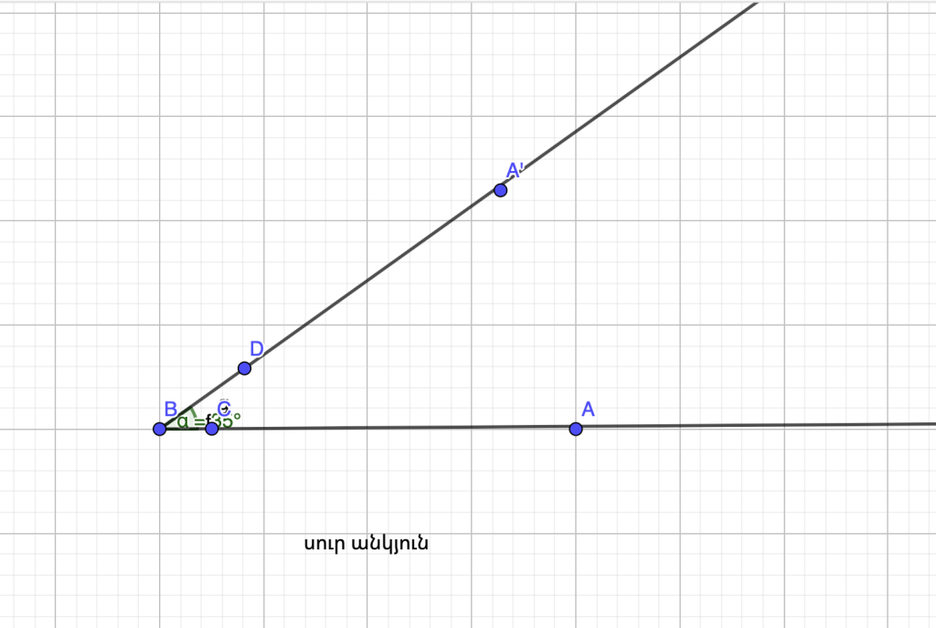
35^{0,} 65⁰, 29⁰, 20⁰, 45⁰
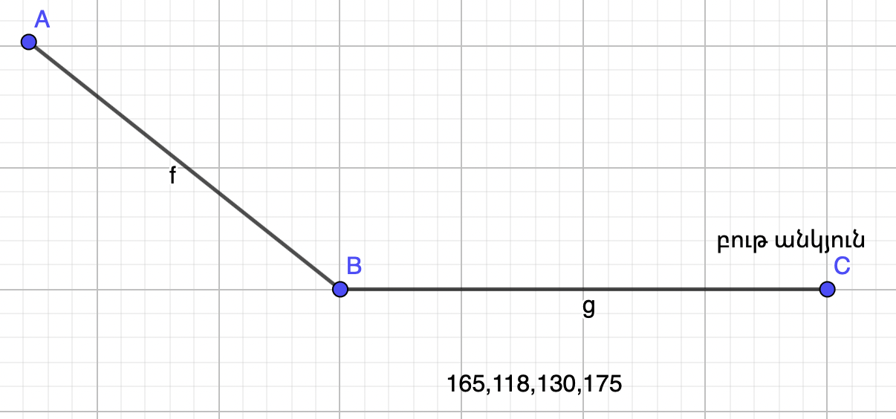
փռված անկյուն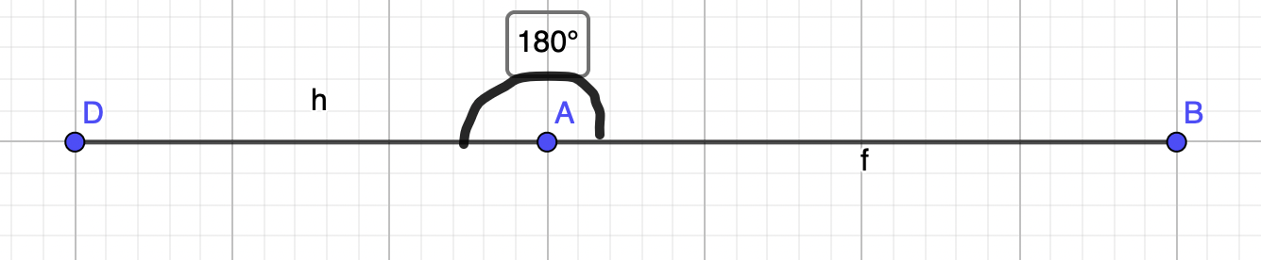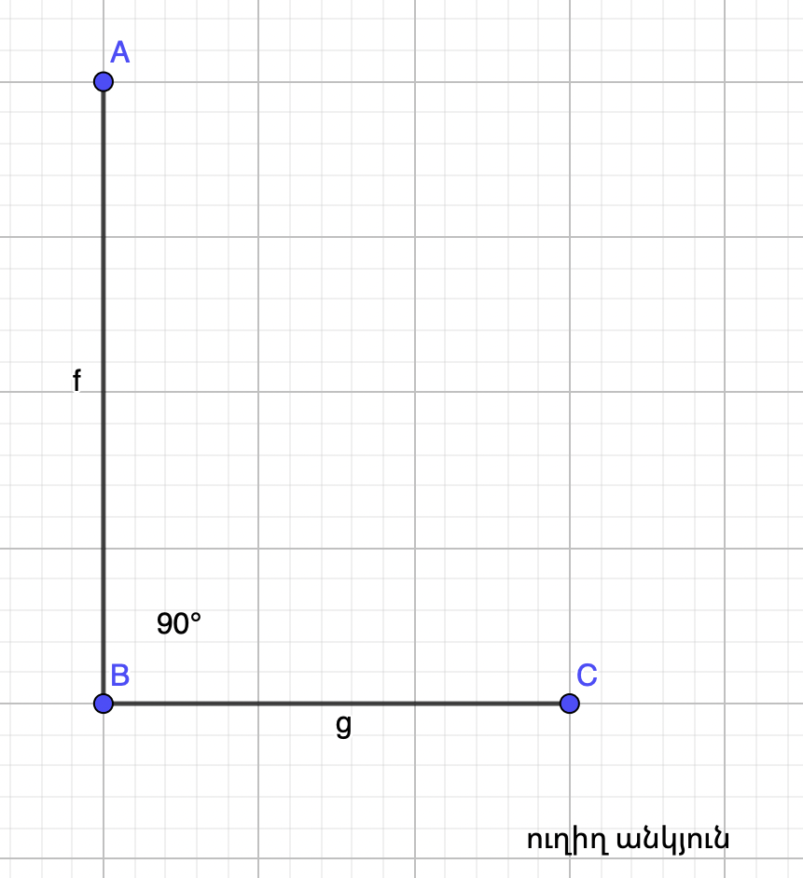
- Ինչպիսի՞ անկյուններ կստացվեն, եթե 120⁰-ի անկյունը նրա գագաթից սկիզբ առնող ճառագայթով բաժանենք երկու հավասար մասի։ Կառուցեք Geogebra.classic երկրաչափական ծրագրի միջոցով:
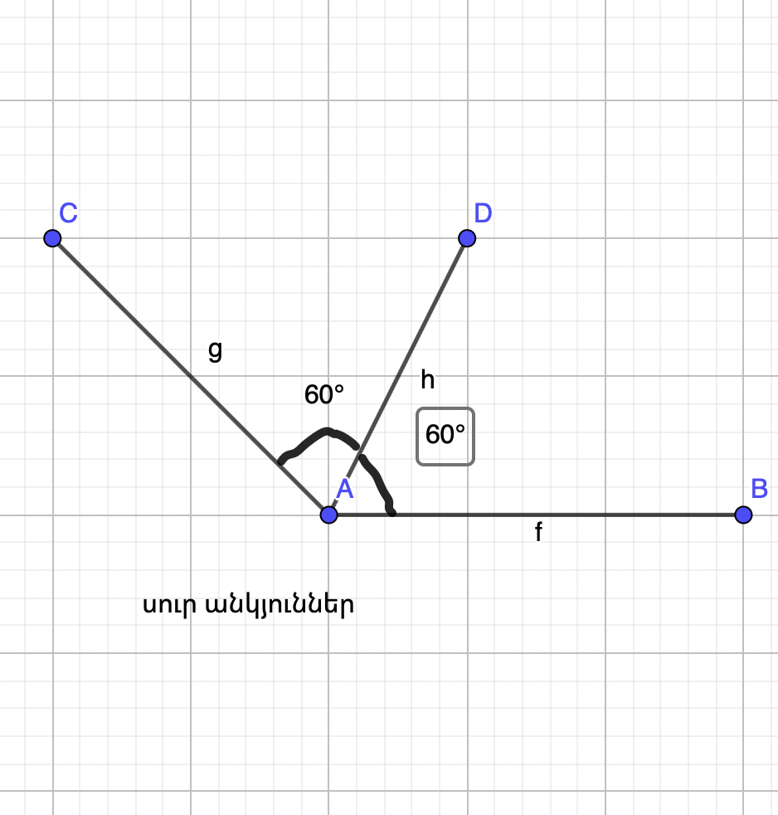

- Ինչպիսի՞ անկյուններ կստացվեն, եթե 60⁰-ի անկյունը նրա գագաթից սկիզբ առնող ճառագայթով բաժանենք երկու հավասար մասի։ Կառուցեք Geogebra.classic երկրաչափական ծրագրի միջոցով:
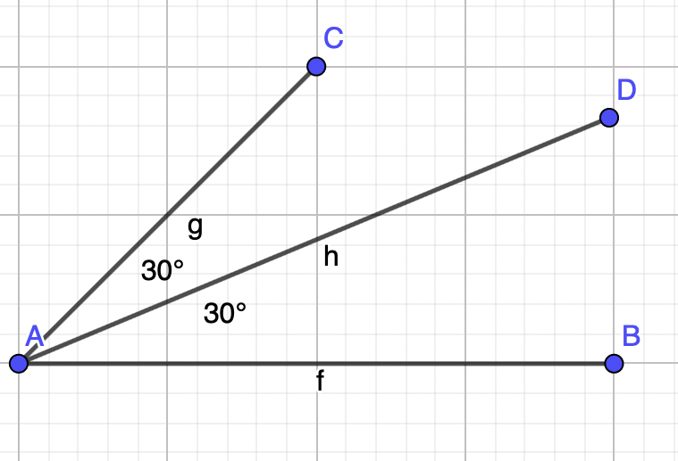
սուր անկյուններ

- Քանի՞ անկյուն կաստացվի երկու ուղիղների հատումից։ Կառուցեք Geogebra.classic երկրաչափական ծրագրի միջոցով:

